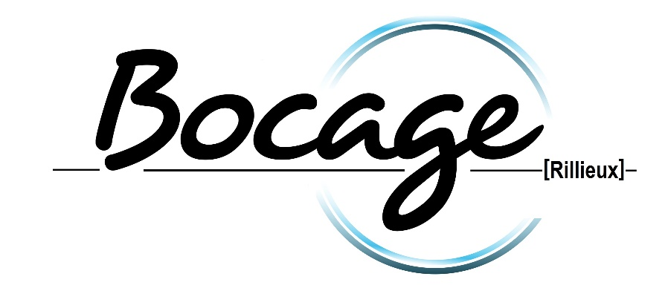
Forfaits maintenances et réparations 2022
Modèle concerné : SPRINTER NCV4 (907)
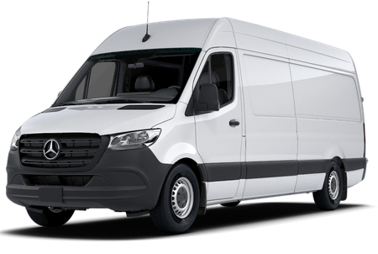
Tarification pièce et main-d’œuvre TTC à partir de * :
* Tarif variable selon motorisation et équipements
Maintenance A (moteurs diesel) : 329,00€
Maintenance B et tous les filtres (moteurs diesel) : 659,00€
Plaquettes de freins avant : 229,00€
Plaquettes de freins arrière : 219,00€
Disques et plaquettes de freins avant : 599,00€
Disques et plaquettes de freins arrière : 549,00€
Jambes de suspension avant : 929,00€
Amortisseurs arrière : 409,00€

Balais essuie-glaces avant : 79,00€

